NOTIS
TRANSIT ALIRAN RINGAN 3 (LRT3) DARI BANDAR UTAMA KE JOHAN SETIA

Penutupan Jalan dan Lencongan Trafik di susur keluar Lebuhraya Persekutuan menghala ke Persiaran Sultan (arah Pusat Bandar Shah Alam)

Tarikh | 10 Oktober 2022 hingga 10 November 2022
Hari | Isnin hingga Ahad
Tempoh masa | 11:00 malam hingga 5:00 pagi
Tujuan | Untuk memudahkan kerja-kerja pelancaran “I-beam” dan kerja-kerja berkaitan projek LRT3

Berikut adalah peta yang menunjukkan penutupan jalan dan lencongan trafik tersebut:

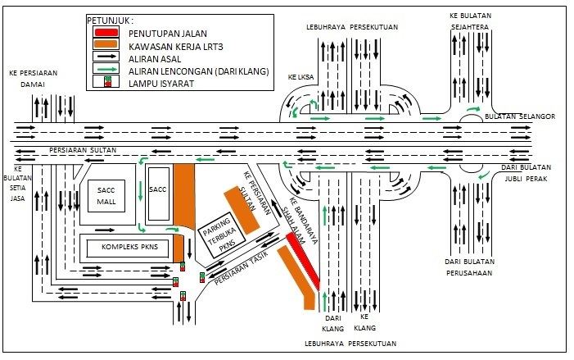

Kerja-kerja ini dilaksanakan mengikut kelulusan daripada Majlis Bandaraya Shah Alam (MBSA).

Pihak kami memohon maaf atas sebarang kesulitan yang dihadapi dan menghargai kerjasama daripada pihak anda.

Untuk sebarang pertanyaan, sila hubungi:

Saiful Iyazan Md. Herani, Pengurus Projek : 012 692 1546
Syarafina Diana Kamaruddin, Eksekutif Kanan Perhubungan Awam : 019 452 2928

